Отчет о работе осеннего пришкольного лагеря с дневным пребыванием "Лучики" при МОУ «Средняя школа №41»
В период осенних каникул с 28.10.2019 г. по 01.11.2019 г. с целью обеспечения отдыха, оздоровления, занятости учащихся и профилактики травматизма детей в МОУ «Средняя школа №41» был организован пришкольный лагерь с дневным пребыванием детей «Лучики».
Целью программы осеннего отдыха было создание условий для полноценного отдыха, оздоровления детей, развития их внутреннего потенциала, содействия формированию ключевых компетенций воспитанников на основе включения их в разнообразную, общественно значимую и личностно привлекательную деятельность, содержательное общение и межличностные отношения в разновозрастном коллективе, развитие творческих способностей детей.
Содержание, формы и методы работы определялись педагогическим коллективом лагеря, исходя из основных принципов деятельности: демократии и гуманности, единства воспитания и развития ребенка, в соответствии с данной программой.
В течение каникул в лагере были запланированы и проведены:
Оздоровительно - спортивные мероприятия:
- День здоровья;
- «Cильные, ловкие, смелые»;
- «Весёлые старты»;
- Игра «Пионербол»
- «Быть здоровым – значит быть счастливым!»
Мероприятия по комплексной безопасности детей:
- Викторина-практикум «Безопасность на дорогах»;
- Игровая программа «В гостях у Светофорика».
- Инструктажи по технике безопасности.
Патриотическое направление носили мероприятия:
- Познавательная игра «Символы России»;
Духовно нравственное воспитание:
- «Как избежать конфликтов»;
- Игра «Словесная мозаика»;
- Конкурс поделок «Осенний листопад».
Коллективно творческие дела:
- Викторина «Путешествие в лес»;
- Составление кроссвордов «Сказки А. С. Пушкина»
- Конкурсно - развлекательная программа «Ассорти талантов»;
- «Давайте познакомимся». Познавательная игра «Улыбнись»;
- Познавательно-развлекательная программа «Вредна ли жевательная резинка?».
День первый (28 октября)
Первый день в лагере особый - «День открытия лагеря» и начало осенних каникул. Поэтому он прошёл превосходно.
Этот день прошел под лозунгом «Здравствуйте, каникулы!». Ребята разучивали девиз, речёвку, отрядную песню. На Площади Встреч (актовый зал) состоялось торжественное открытие смены.
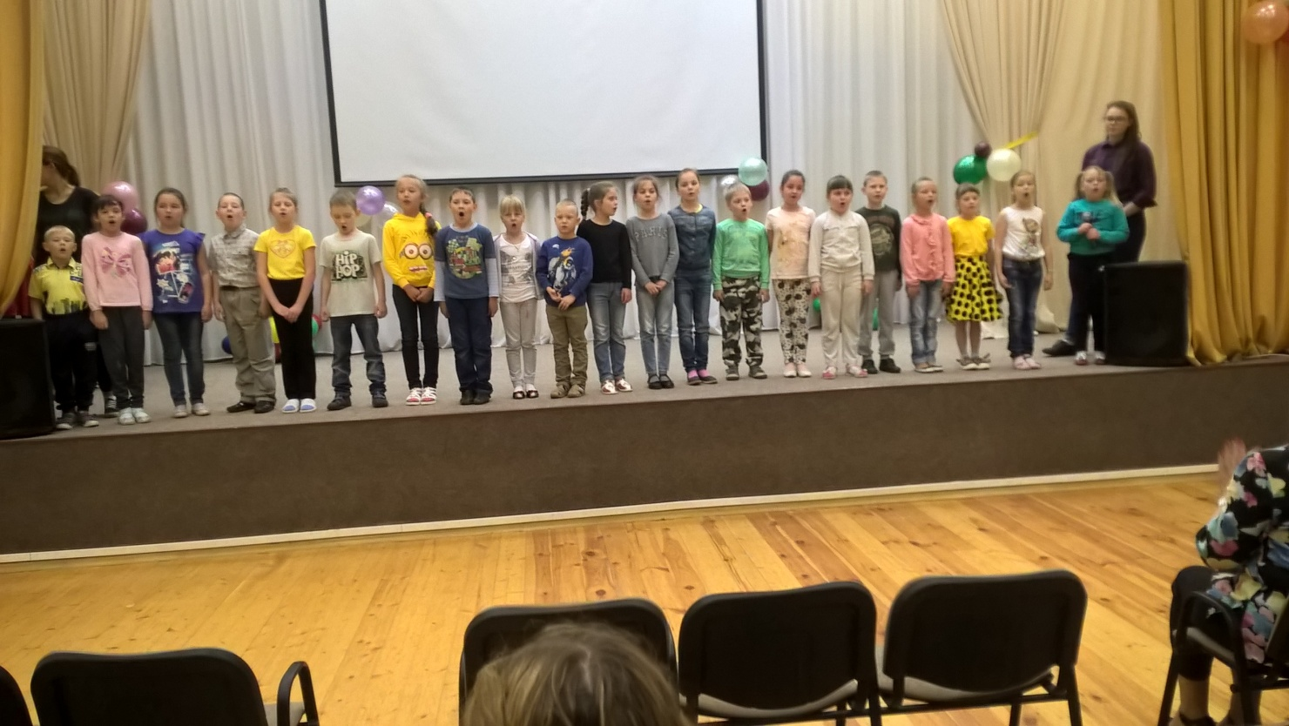
Перед ребятами с напутственными словами и пожеланиями хорошего и полноценного отдыха выступила начальник лагеря Осипова Раиса Ильинична. Бурными аплодисментами дети поприветствовали своих воспитателей.

На Площади Встреч отряды играли, отгадывали загадки, танцевали.
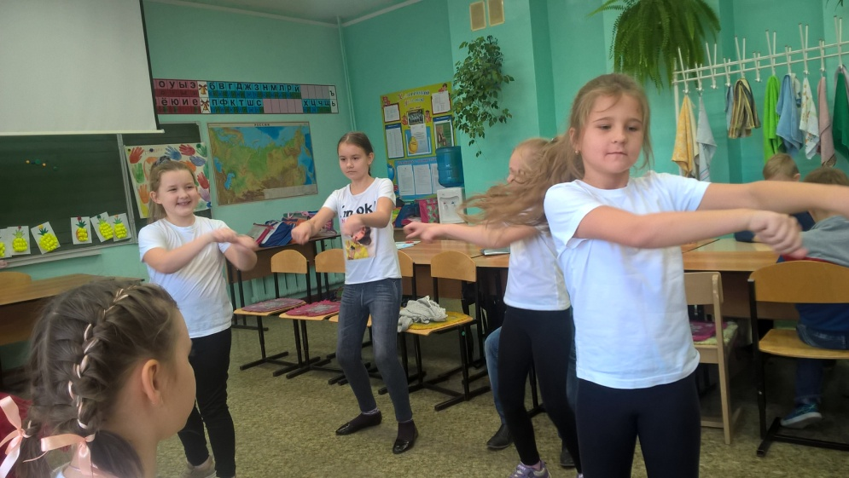

Завершилось торжественное открытие лагерной смены поистине волшебством – ребятам было предложено пройти через Ворота Желаний и «затаив дыхание загадать желание», которое обязательно сбудется, главное только верить!
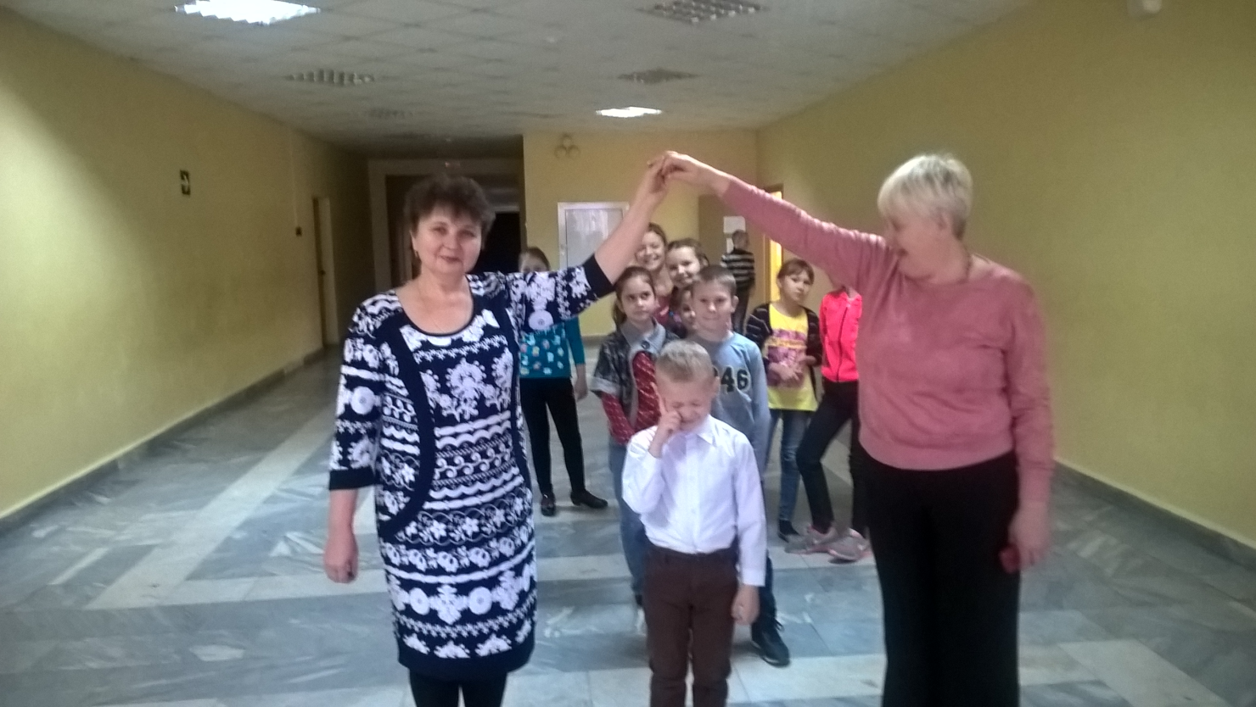

Воспитатели провели с детьми инструктаж по технике безопасности
Спортивное мероприятие «Быть здоровым – значит быть счастливым!» провели учителя физкультуры. Целью мероприятия было формирование необходимых знаний, умений и навыков по сохранению и укреплению здоровья. Мероприятие прошло интересно, дети с удовольствием принимали участие в викторинах и эстафетах. В командах ощущалось чувство дружбы, товарищеская поддержка. Все ребята старались не подвести свою команду. Ребята получили заряд бодрости, пополнили свои знания о здоровом образе жизни.

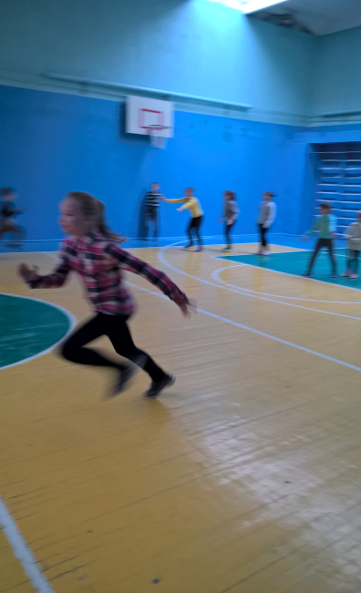

Завершился первый день викториной «Путешествие в лес», проводимой воспитателями, где участники команд состязались на знание сезонных изменений в природе и правил поведения в лесу осенью, нарисовали красивые рисунки.
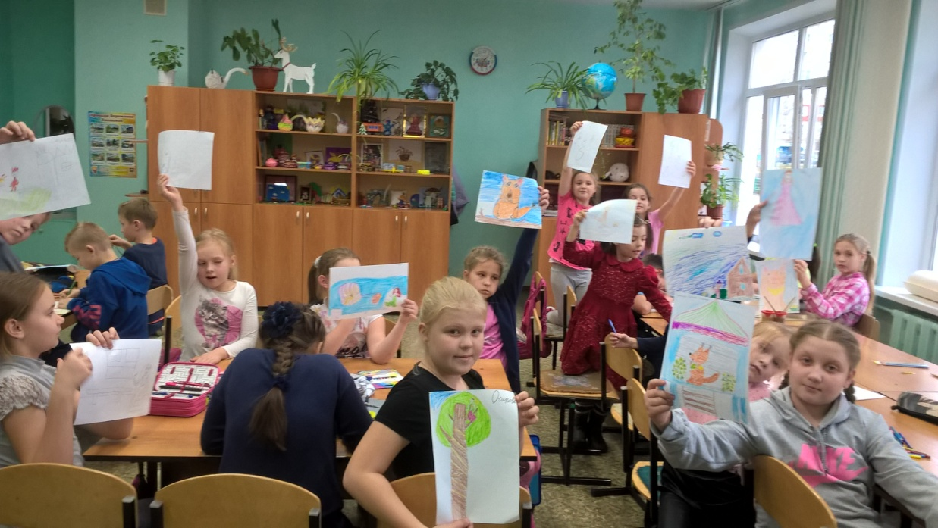

День второй (29 октября).
Второй день работы лагеря был посвящен Дню Единства России. Воспитатели провели познавательную игру «Символы России», которое способствовало формированию чувства гордости за свою Родину, воспитанию у учащихся уважительного отношение к символам своего государства и своей малой родины. Ребята познакомились с основными понятиями о символах государства, о происхождении и истории российского герба и флага, а также герба и флага Республики Мордовия об их функциональном предназначении, о символическом значении цветов и образов.
Ребята с нетерпением ждали спортивное мероприятие «Сильные, смелые, ловкие». Данное мероприятие способствовало разностороннему физическому воспитанию и воспитанию культуры отношений человека с человеком. Оно дало детям возможность продемонстрировать спортивные качества (ловкость, быстроту, силу, выносливость) и воспитывало чувство соперничества, умение побеждать и достойно проигрывать.
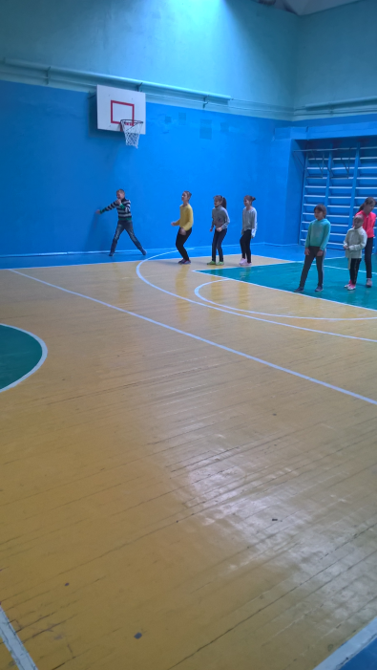
Воспитатели провели тренинг «Как избежать конфликтов» и предложили ребятам изобразить свое настроение с помощью «цветных ладошек»
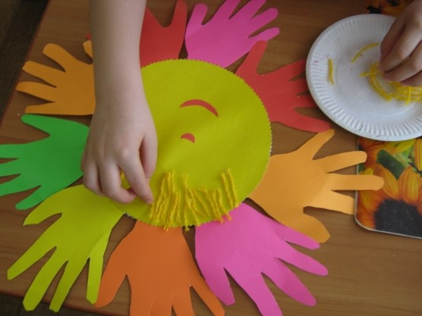
День третий (30 октября)

Дети прослушали беседы «Если хочешь быть здоровым» и «Вредна ли жевательная резинка», купались в бассейне, участвовали в играх на свежем воздухе. День принёс детям много интересных впечатлений, содействовал развитию навыков здорового образа жизни, укреплению здоровья детей, так внимательности и сплоченности.

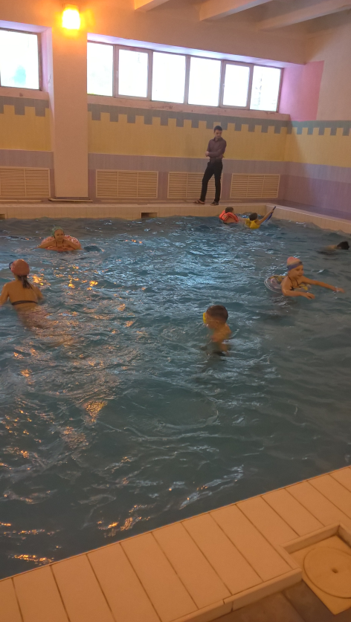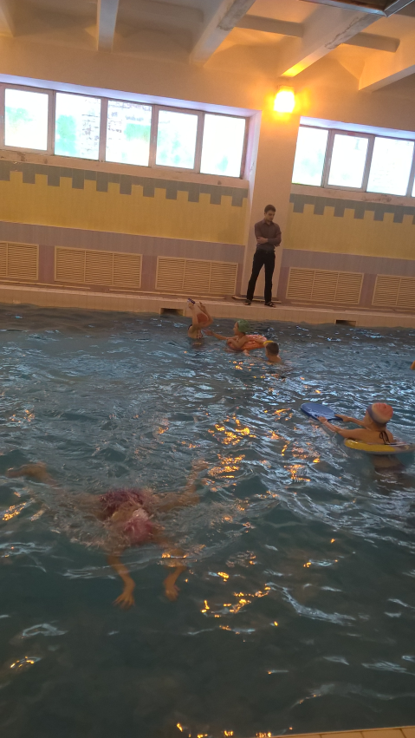
С педагогом из ЦЭВ Учайкиной Ю. В в кружке «Бумажная мастерская» сделали интересные поделки «Ананасы»
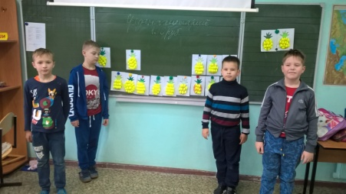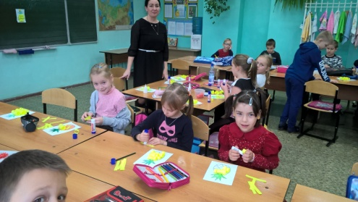

Не менее интересным было мероприятие «Мы здоровьем дорожим - соблюдаем свой режим!». Дети выяснили, как важно соблюдать режим дня.

День четвертый (31 октября)
В этот день своей работе воспитатели использовали: соревнование, поручение, игры, поощрения. Вся воспитательная работа была спланирована таким образом, что каждый мог найти себе занятие по душе.
Игровая программа «В гостях у Светофорика» была направлена на соблюдение правил дорожного движения, пожарной безопасности, были проведены инструктажи и беседы "Осторожно дорога!", "Внимание дети!..." Ребята учились составлять буклеты с памятками и при этом никому не пришлось скучать.
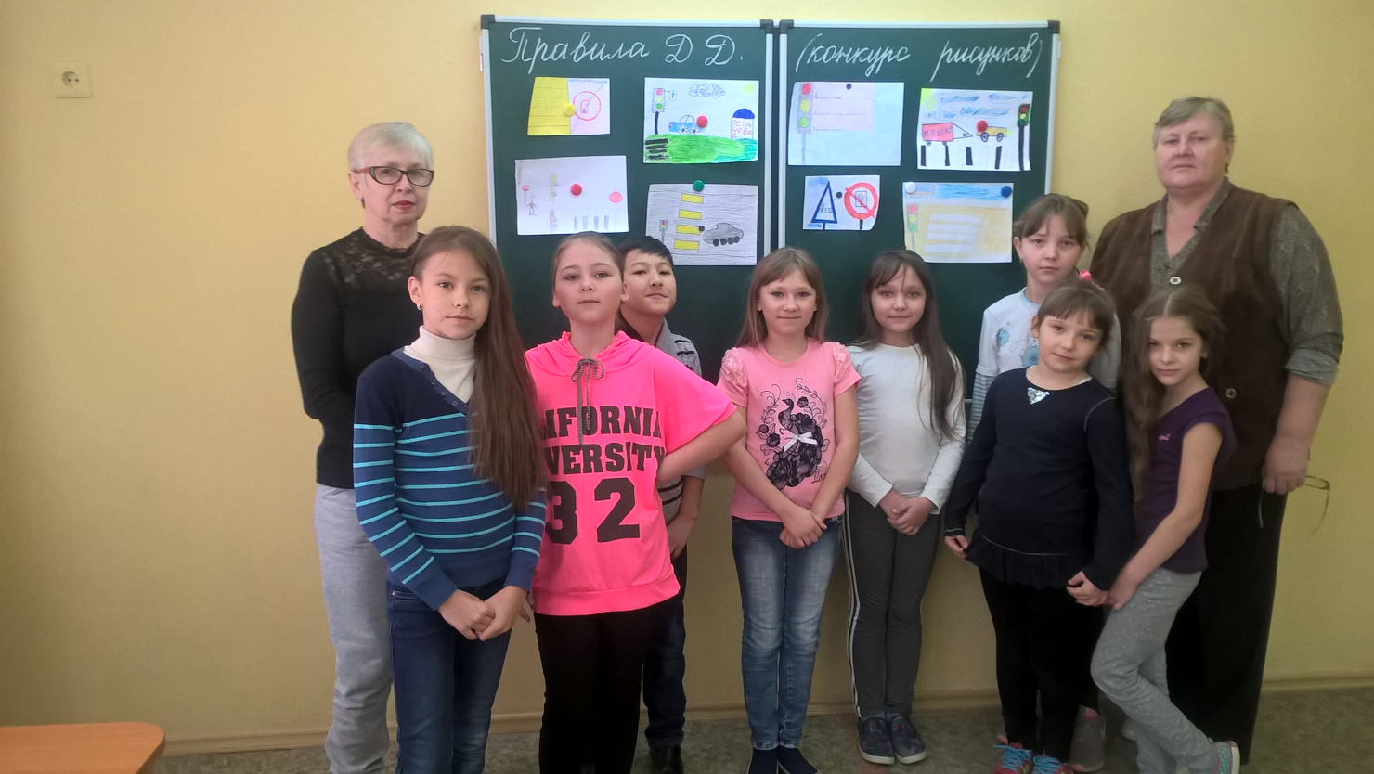
Дети с удовольствием отгадывали загадки, участвовали в разных конкурсах, играх и эстафетах, веселились от души.

С целью укрепления здоровья инструктор по спорту Нырков С.Е. организовал «Веселые старты». Дети с удовольствием принимали участие во всех конкурсах, соревнованиях и заданиях. Побежденных не оказалось, победила дружба.

После бассейна дети с удовольствием принимали участие в конкурсе «Осенний листопад». Надо было не только самим сделать осенние листья из кусочков бумаги, но и сочинить стих про осень. Листья получились по- настоящему осенние, а стихи интересные, веселые, смешные.
И, конечно, вкусный завтрак и обед.

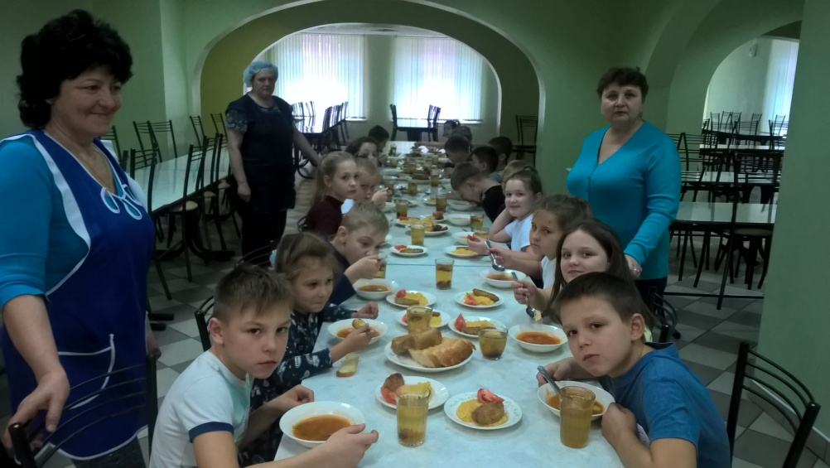

День пятый (1 ноября)
Настал последний день лагеря «День хорошего настроения. До новых встреч!». Этот день был и веселый и одновременно грустный. Веселый от того, что были подведены результаты работы лагеря, которые порадовали не только детей, но и взрослых. Грустный потому что пять дней пролетели быстро и незаметно, а ребятам хотелось продолжить свой незабываемый отдых. Закончилась лагерная смена праздничной дискотекой «До свидания, лагерь!». Завершила день викторина по ПДД «Безопасность на дорогах». Дети узнали, какие бывают светофоры, вспомнили правила движения по улице, правила перехода через дорогу. Задания были интересны и познавательны, а самое главное - дети почувствовали себя настоящими участниками дорожного движения. 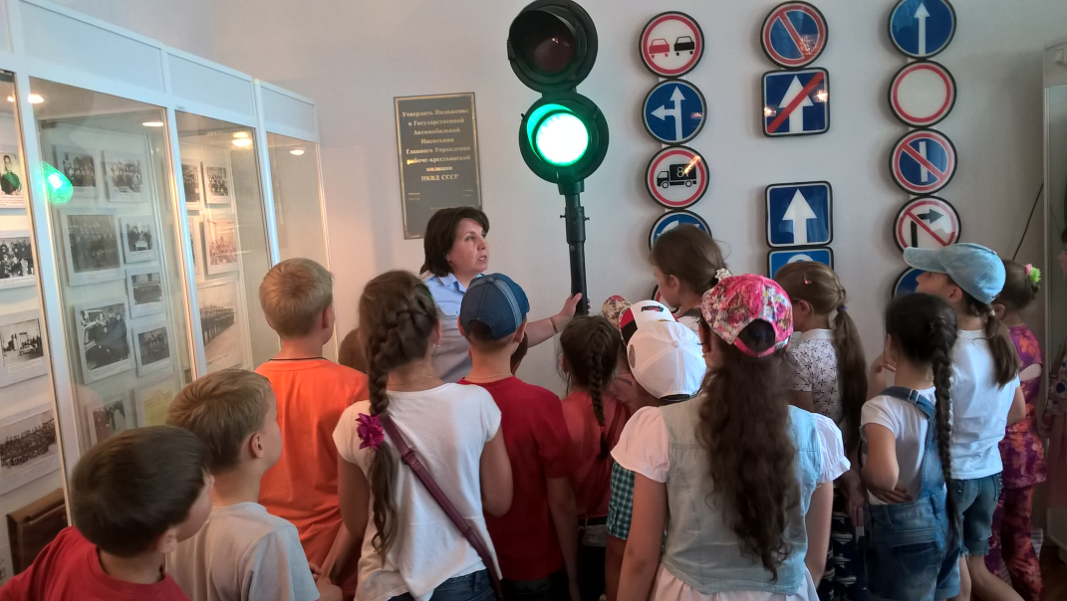

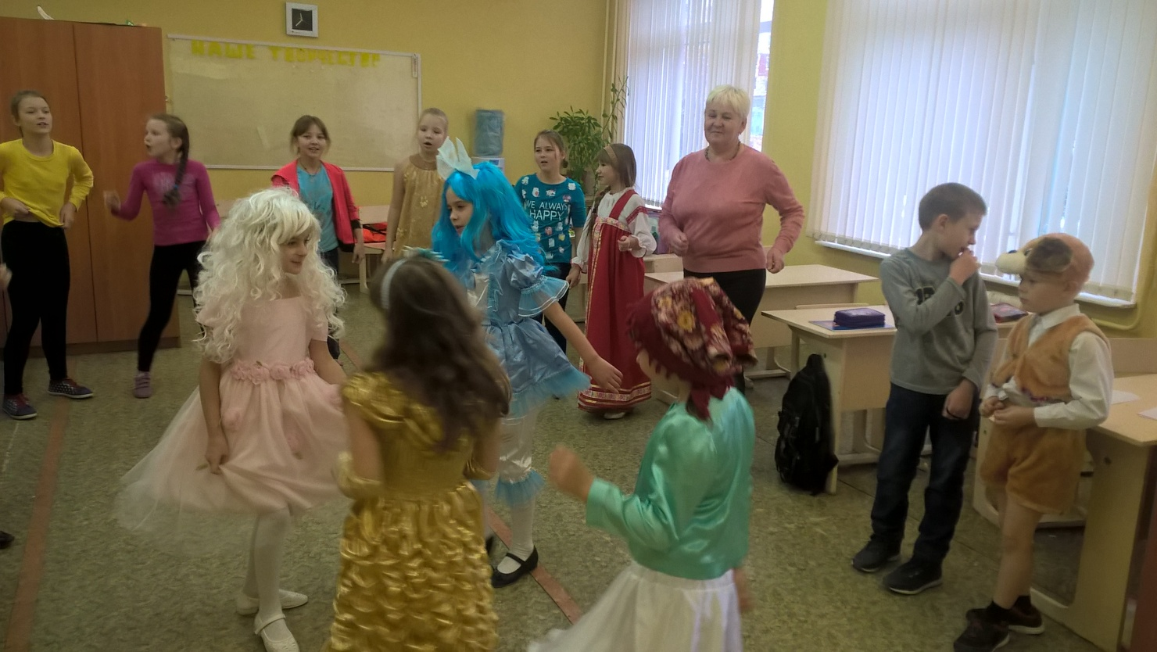

Дети весело и задорно танцевали под веселую музыку, участвовали в музыкальных конкурсах.
Лагерь является удачной формой деятельности детей и подростков, в которой формируется творческое мышление, развиваются индивидуальные способности, дети получают возможность проявить талант, получив оценку ровесников и взрослых. Мы старались, чтобы дети непросто участвовали в придуманных кем-то мероприятиях, а сами создавали радость игры и общения, ведь осознавая свои творческие способности, дети получают ни с чем несравнимое удовольствие.
Закончилась смена, и мы надеемся, что смогли подарить детям яркие радостные воспоминания об осенних каникулах, что у нас получилось сделать отдых ребят полноценным, а жизнь в лагере – интересной.
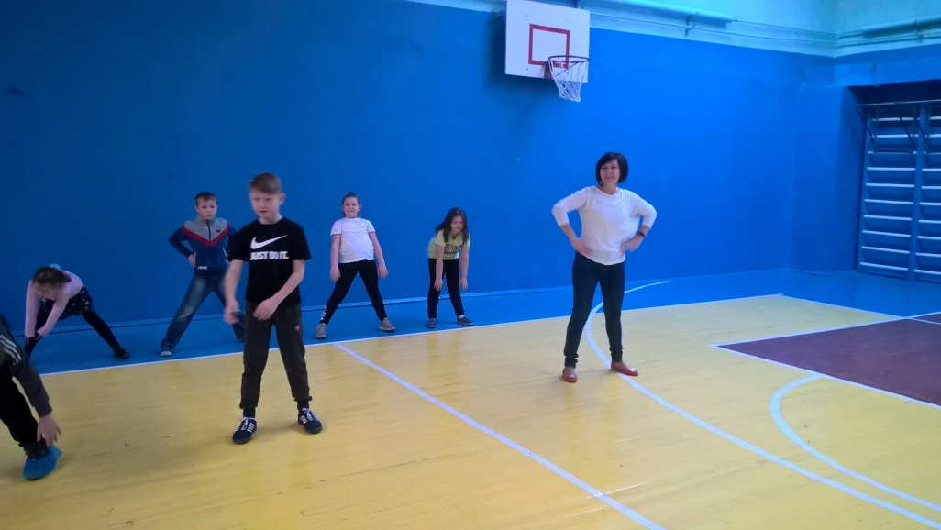

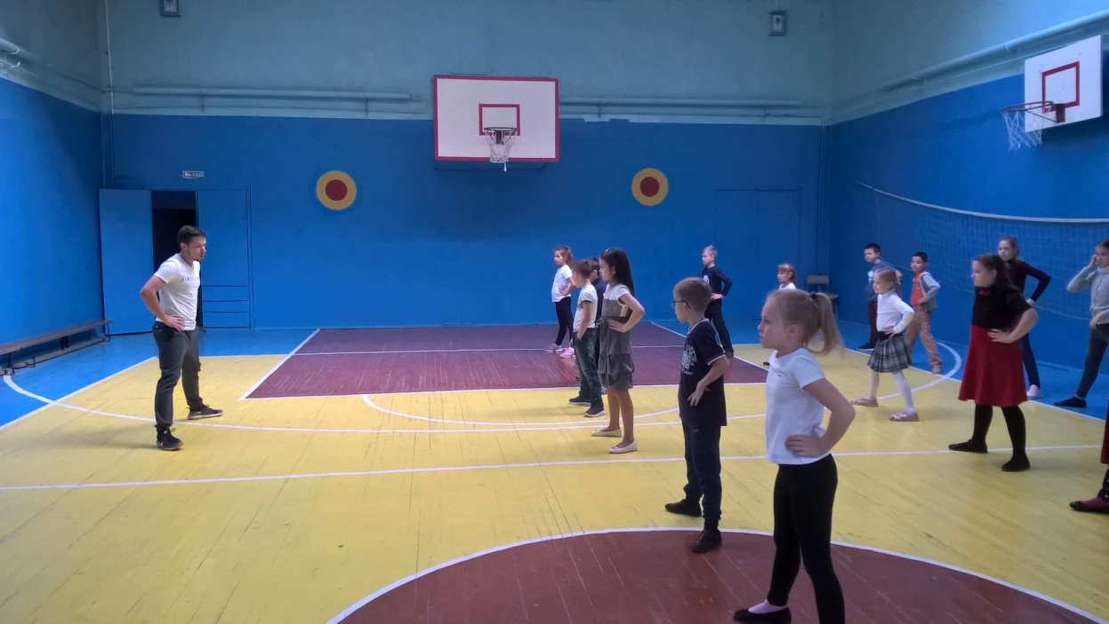
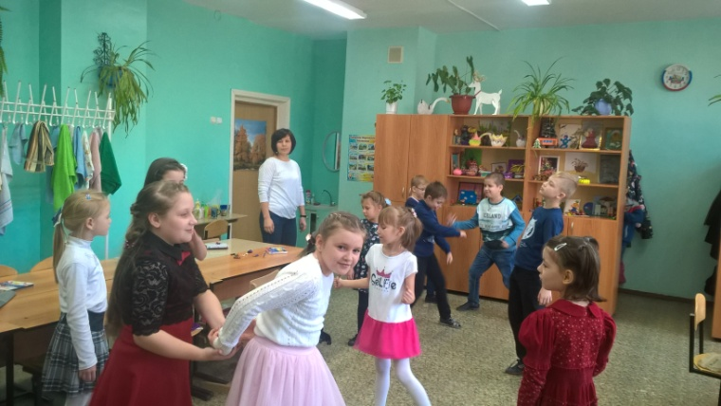
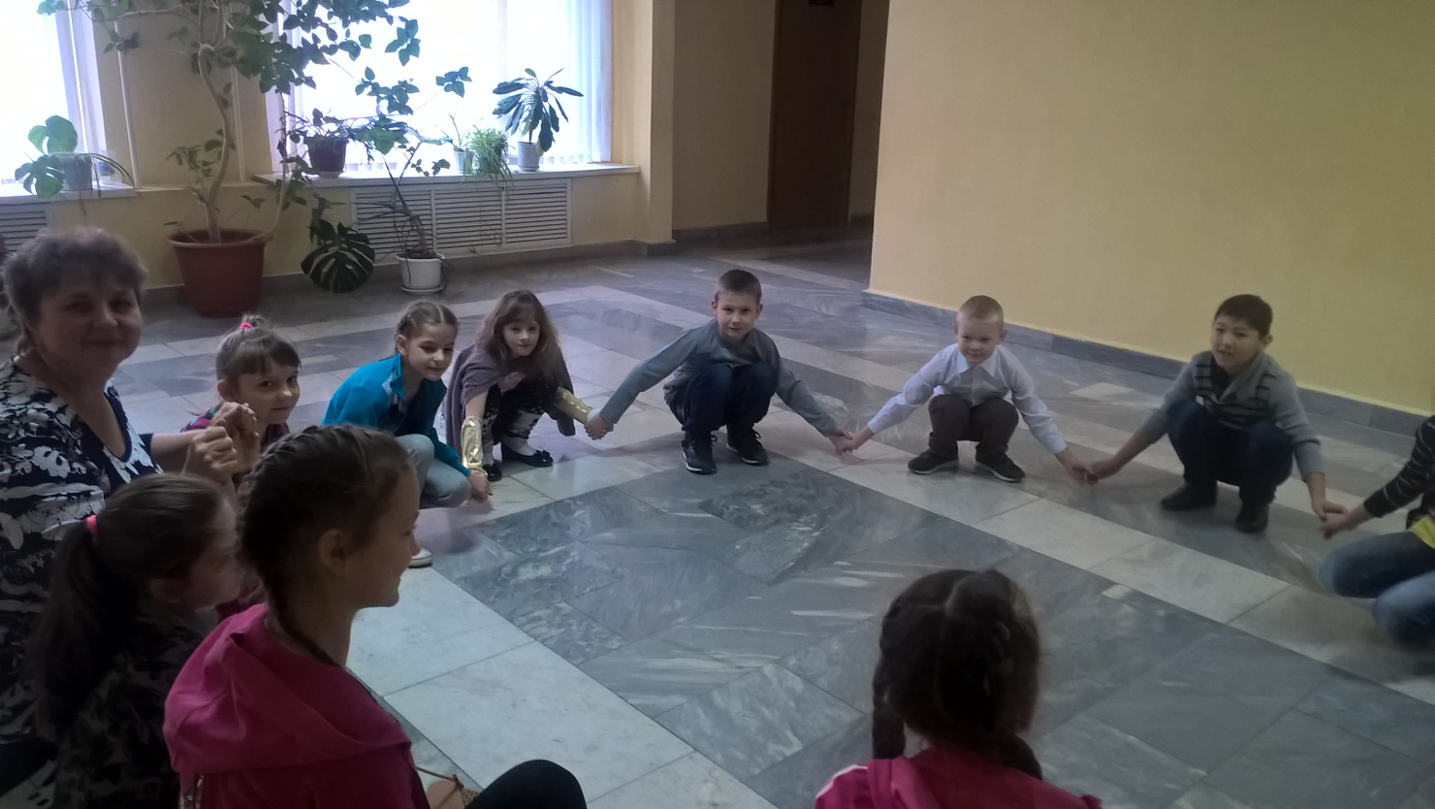

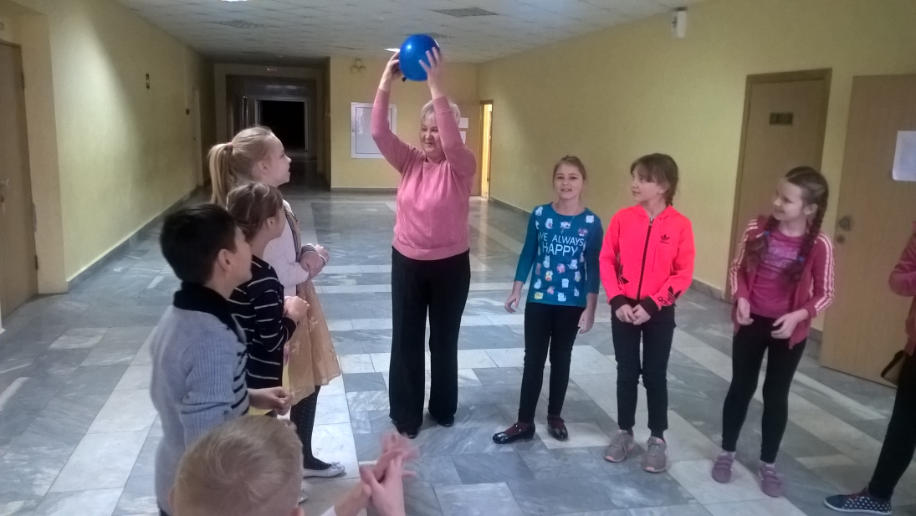
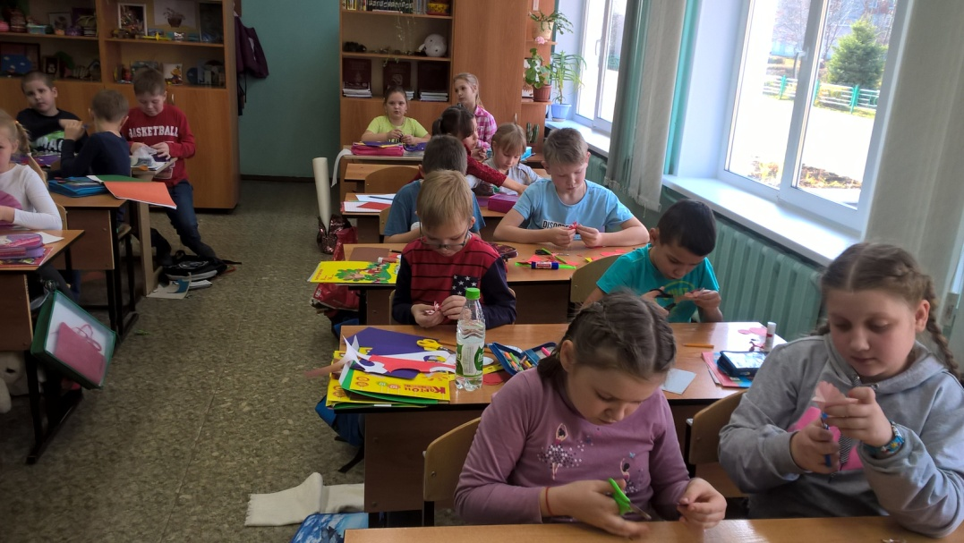

И на самом деле, лагерь был интересным и веселым. И мы, организаторы лагерной смены, уверены, что ребята весело провели время, укрепили свое здоровье, отлично отдохнули и нашли новых друзей не только среди своих ровесников, но и среди воспитателей. Хочется вспомнить и процитировать замечательное детское стихотворение:
Дружит с солнцем ветерок,
А роса с травою.
Дружит с бабочкой цветок,
Дружим мы с тобою.
Все с друзьями пополам
Поделить мы рады!
Только ссориться с друзьями
Никогда не надо!

А наша дружба продолжается! До новых встреч, друзья!
